编号：


课程设计说明书
（信息系统工程设计）

题 目： 基于深度学习的
试纸瑕疵检测系统
院 （系）： 计算机与信息安全学院
专 业： 信息对抗技术
学生姓名： 冯逸洲
学 号： 1700310109
指导教师： 陶晓玲

2019年11月23日
格式要求

一、纸张和页面要求
A4纸打印；页边距要求如下：页边距上下各为2.5 厘米，左右边距各为2.5厘米；行间距取固定值（设置值为20磅）；字符间距为默认值（缩放100%，间距：标准）。
二、论文装订页码顺序
(1)封面，（2）摘要，(3)目录（要求至少有二个层次，注明页码），(4)论文正文(注明页码），(5)参考文献，(6)附 录。
三、章节目序号
按照正式出版物的惯例，章节目序号的级序规定如下：1、1.1、1.1.1、(1)、①
四、任务书
由老师提供。
五、实训（课程设计）（论文）封面
采用统一规格，封面题目用三号字、加黑、黑体字；其余用三号字、宋体字。
六、对课程设计说明书的要求
设计说明书要求内容正确完整，数据可靠，图表清晰，叙述简明，语句通顺，书写工整。设计说明书不少于3000字，内容应包括：
（1）设计过程说明，应充分表达设计者的设计思想、方法、原理和过程，并将设计结果以图表形式系统表达出来。
（2）对设计结果进行分析讨论，着重分析设计的合理性和正确性，找出存在的问题，提出改进的设想。
（3）列出参考文献目录，设计过程中所用公式和数据都应说明参考资料的标号和页次。
（4）其他必要的技术说明。
注意：封面不需要页码，接下来是中文摘要，英文摘要，目录，章节，谢辞，参考文献，附录。中英文摘要各自独立占一页，目录从新的一页开始，接下来每个章节，重新开始时，都是另起一页，谢辞，参考文献，附录，也都是重新起一页，尤其注意下面的页码，最好就在本文档的基础上，重新编写论文。图统一从一开始标注，并且要写标题。表也一样，图的标题在图下，表的标题在表的上面。目录里面的行间距为1.5倍。

摘 要

本系统应用场景定义为工业生产场景，对工业自动化生产的试纸进行瑕疵检测，减少人力资源的消耗，提升工业生产的良品率。
本系统使用Java、Python为基础开发语言，以国产PaddlePaddle深度学习框架为核心，实现基于深度学习目标检测算法YOLOV3对试纸进行瑕疵检测，并将检测模型部署于云端服务器，供外部设备调用识别接口。同时具有配套Android APP，可调用安卓系统内部图片或进行图片拍摄进行识别，并可视化结果，最终得到试纸瑕疵检测结果，判断是否为合格试纸。
本文将介绍YOLOV3的实现过程、训练过程以及内部所运用的检测技巧，如k-means候选框聚类、特征融合等；以及Python实现云端服务器部署工作；文件传输操作步骤；Android APP可视化及接口调用过程。

关键词：瑕疵检测； 深度学习； 目标检测； Android APP； YOLOV3
Abstract

The application scenario of this system is defined as the industrial production scenario, which can detect the defects of the test paper in the industrial automation production, reduce the consumption of human resources, and improve the yield of industrial production.
This system uses Java and Python as the basic development language, takes the domestic PaddlePaddle deep learning framework as the core, implements the deep learning target detection algorithm YOLOV3, detects defects in the test paper, and deploys the detection model to the cloud server, which enables the external device to call the recognition interface. At the same time, it has a supporting android app, which can call the internal pictures of the Android system or take pictures for recognition, and visualize the results, finally get the test paper defect detection results, and judge whether it is a qualified test paper.
This article will introduce the implementation process, training process and internal detection techniques of YOLOV3, such as k-means candidate box clustering, feature fusion, etc.; as well as Python implementation of cloud server deployment; file transfer operation steps; Android App visualization and interface call process.

Key words：Defect detection, Deep learning, Object Detection, Android APP, YOLOV3

目 录
（三号、黑体、居中、目录两字空四格、与正文空一行）
（目录里面行间距为1.5倍）
引言 …………………………………………………………………………1
1（空两格）☆☆☆☆，☆☆（四号黑体）………………………………3
1.1（空一格）☆☆☆，☆☆☆（小四号黑体）………………………………………3
1.2 ☆☆☆、☆☆☆☆ …………………………………………………………………4
2 ☆☆☆☆☆☆☆☆ ………………………………………………………6
2.1 ☆☆☆、☆☆，☆ …………………………………………………………………6
2.1.1☆☆☆☆（小四号楷体）☆………………………………………………………6
2.1.2☆☆☆☆☆☆………………………………………………………………………7
• • • • • •
- 结论……………………………………………………………………34
谢辞 ………………………………………………………………………35
参考文献 …………………………………………………………………35
附录 ………………………………………………………………………36

绪论
近些年来，随着社会科技的不断进步，计算机的计算能力不断提升，人工智能产业迎来了新的春天。为解决现实生活中多种实际问题，在计算机视觉领域，各种以深度学习为基础的卷积神经网络层出不穷，如轻量级网络MobileNet，更具深度的ResNet等代表性网络。然而，正因为人工智能产业正处于新兴阶段，人工智能技术还很少实际进入到社会的实际运作中。
随着神经网络的不断发展，在计算机视觉的应用当中不再满足于基础的图像分类任务，而是在此基础上再不断堆叠，改善网络的结构，以达到不同场景的应用需求。如当前社会迫切需要的人脸检测和人脸识别系统，其背后所需要的技术往往是基于基础卷积神经网络进行的目标检测以及重识别技术；再如说，随着技术迭代升级，传统的黑客技术若一如既往，也必将会被社会所淘汰，进入人工智能时代，黑客技术也必人工智能化，生成对抗网络就是干扰人工智能产业的一个必要手段。
人工智能技术终将进入社会生活中各个产业，当然工业生产方面也不例外，当前工业生产以自动化生产为主。随着工业生产的速率逐步加快，产品的质量检测大部分仍以人工抽样检测为主。人工抽样检测往往会有着遗漏、检测不规范、浪费人力的特点，那么如何改善这种情况呢，引入人工智能技术就是一种好的方法。如在布匹生产、工艺品生产、试纸生产的过程中，使用计算机视觉技术可以对全面对物品进行合格率的判断，检测瑕疵检测等质量检测。
本系统采用深度学习目标检测技术，使用前沿科技手段，旨在为工业试纸生产中提供帮助，减少人力资源的消耗，提升工业生产的良品率。同时拥有良好的Android可视化界面与云端接口的易用性。

1 项目概述
1.1 项目简介
本项目设计了一款试纸检测系统，可以检测试纸的瑕疵状态，同时可给出试纸是否为合格品。本系统以尿试纸作为检测目标，针对给定的一张尿试纸图像，通过对试纸图像数据进行分析，自动地从中识别出试纸缺陷，标出缺陷位置，检测试纸是否包含（歪曲、污渍、标记、褶皱、过短、毛刺）六种瑕疵，同时以这六种瑕疵为依据，给出合格品和不合格品分类结果，便于工作人员对生产和检测过程进行相关的研究和改进，有利于降低企业生产成本。
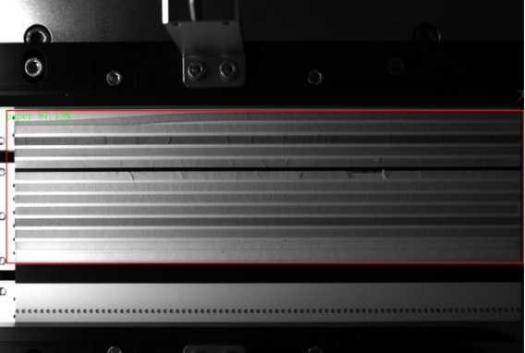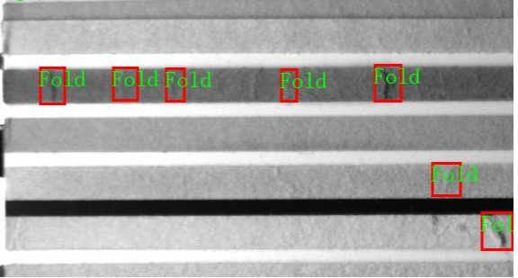
图2.1瑕疵尿试纸 图2.2瑕疵检测
同时，本系统设计实现一款Android应用程序作为试纸检测的前端界面，此应用程序具有人性化的功能及美观的界面，供用户随时随地使用，提高了人性化管理水平。对于抽样检察，只需要使用Android APP进行拍照即可，降低了检测人员的技术需求。
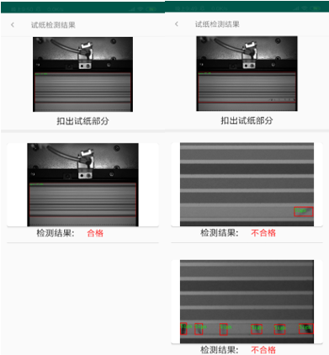

1.2 开发环境
1.2.1 Python编程语言

Python是一种跨平台的计算机程序设计语言。是一种面向对象的动态类型语言，最初被设计用于编写自动化脚本(shell)，随着版本的不断更新和语言新功能的添加，越来越多被用于独立的、大型项目的开发。
Python是一种解释型脚本语言，可以应用于以下领域：Web 和 Internet开发、科学计算和统计、人工智能、教育、桌面界面开发、软件开发、后端开发。
1.2.2 Java编程语言

Java是一门面向对象编程语言，不仅吸收了C++语言的各种优点，还摒弃了C++里难以理解的多继承、指针等概念，因此Java语言具有功能强大和简单易用两个特征。Java语言作为静态面向对象编程语言的代表，极好地实现了面向对象理论，允许程序员以优雅的思维方式进行复杂的编程。
Java具有简单性、面向对象、分布式、健壮性、安全性、平台独立与可移植性、多线程、动态性等特点。Java可以编写桌面应用程序、Web应用程序、分布式系统和嵌入式系统应用程序等。
1.2.3 深度学习框架

图2.5 PaddlePaddle
飞桨(PaddlePaddle) 是国际领先的端到端开源深度学习平台，集深度学习训练和预测框架、模型库、工具组件和服务平台为一体，拥有兼顾灵活性和高性能的开发机制、工业级的模型库、超大规模分布式训练技术、高速推理引擎以及系统化的社区服务等五大优势，致力于让深度学习技术的创新与应用更简单。
本项目Darknet-YOLOV3模型训练采用PaddlePaddle深度学习框架为核心，实现了YOLOV3网络并进行训练，相较于其他深度学习框架来说，PaddlePaddle为国内首个开源深度学习框架，编程模式更符合国内编程风格。
1.2.4 模型训练环境

AI Studio是基于百度深度学习平台飞桨的一站式AI开发平台，提供在线编程环境、免费GPU算力、海量开源算法和开放数据，帮助开发者快速创建和部署模型。
1.2.5 pycharm编辑器

PyCharm是一种Python IDE，带有一整套可以帮助用户在使用Python语言开发时提高其效率的工具，比如调试、语法高亮、Project管理、代码跳转、智能提示、自动完成、单元测试、版本控制。此外，该IDE提供了一些高级功能，以用于支持Django框架下的专业Web开发。
1.2.6 Android studio开发工具

Android Studio 是谷歌推出的一个Android集成开发工具，基于IntelliJ IDEA. 类似 Eclipse ADT，Android Studio 提供了集成的 Android 开发工具用于开发和调试。

1.3 论文结构及内容
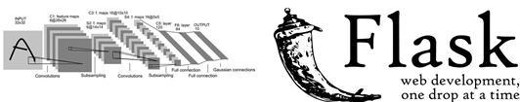
作为一款以计算机视觉技术为核心的项目，本文将着重讲解深度学习目标检测算法YOLOV3的模型结构，以及如何进行实用场景的数据处理，对模型继续训练与把控，再到模型配合的运作流程。通过使用flask轻量级web框架将模型部署于云服务器，供外部接口调用。配合Android studio开发工具，打造出一款便捷、美观的前端可视化界面。

2 ☆☆☆☆☆☆ (黑体四号)
正文……(首行缩进两个字，宋体小四号)
2.1 ☆☆☆☆、☆☆☆☆☆☆，☆☆☆ (黑体小四号)
正文……(首行缩进两个字，宋体小四号)
2.1.1☆☆☆，☆☆☆☆☆，☆☆☆☆ (楷体小四号)
正文……(首行缩进两个字，宋体小四号)
（1）……
① ……
…… ……

- 结论(黑体四号)
☆☆☆☆☆☆ (首行缩进两个字，宋体小四号)

谢 辞(黑体四号)
☆☆☆☆☆☆ (首行缩进两个字，宋体小四号)

另起一页，“谢辞”二字中间空两格、四号字、黑体、居中。内容限1页，采用小四号宋体。

参考文献(黑体四号、顶格)
参考文献要另起一页，一律放在正文后，不得放在各章之后。只列出作者直接阅读过或在正文中被引用过的文献资料，作者只写到第三位，余者写“等”，英文作者超过3人写“et al”。

几种主要参考文献著录表的格式为：
⑴专(译)著：[序号]著者.书名（译者）[M].出版地：出版者，出版年：起~止页码.
⑵期 刊：[序号]著者.篇名[J].刊名，年，卷号（期号）：起~止页码.
⑶论 文 集：[序号]著者.篇名[A]编者.论文集名[C] .出版地：出版者，出版者. 出版年：起~止页码.
⑷学位论文：[序号]著者.题名[D] .保存地：保存单位，授予年.
⑸专利文献：专利所有者.专利题名[P] .专利国别：专利号，出版日期.
⑹标准文献：[序号]标准代号 标准顺序号—发布年，标准名称[S] .
⑺报 纸：责任者.文献题名[N].报纸名，年—月—日（版次）.
(8)网上资料：[序号]作者.题名[EB/0L].[发表日期].[引用日期].网址.

举例如下：
[1] 王传昌.高分子化工的研究对象[J].天津大学学报，1997，53（3）：1~7.
[2] 李明.物理学[M].北京：科学出版社，1977：58~62.
[3] Gedye R, Smith F, Westaway K, et al. Use of Microwave Ovens for Rapid Orbanic Synthesis[C]. Tetrahedron Lett，1986，27：279.
[4] 王健.建筑物防火系统可靠性分析[D].天津：天津大学，1997.
[5] 姚光起.一种痒化锆材料的制备方法[P].中国专利：891056088，1980-07-03.
[6] GB3100-3102 0001—1994，中华人民共和国国家标准[S].
[7] Kali Linux on Raspberry Pi 3 [EB/OL]. [2016-04-29]. [2017-05-23]. https://www.youtube.com/watch? v=6xXnUGR_e4E.

（以上，序号用中扩号，与文字之间空两格。如果需要两行的，第二行文字要位于序号的后边，与第一行文字对齐。中文的用五号宋体，外文的用五号Times New Roman字体。）

附 录（居中,黑体四号）
☆☆☆☆☆☆☆☆☆☆☆☆☆☆☆☆☆☆☆☆☆☆☆☆☆☆☆☆☆☆☆☆☆☆☆☆☆☆☆☆☆☆☆☆☆☆☆☆☆☆☆☆☆☆☆☆☆☆☆☆☆☆☆☆☆☆☆☆☆☆☆☆☆☆(首行缩进两个字，宋体小四号)

（另起一页。附录的有无根据说明书（设计）情况而定，内容一般包括正文内不便列出的冗长公式推导、符号说明（含缩写）、计算机程序等。“附”“录”中间空两格、四号字、黑体、居中。）

